META – spolek pacientů se střádavými onemocněními, o. s.
Sidlo: Bělehradská 10/79 120 00, Praha 2
www.sdruzenimeta.cz
info@sdruzenimeta.cz

Výroční zpráva META, z.s. - rok 2021

Poslání spolku META, z.s.

Posláním spolku je sdružovat pacienty se vzácným střádavým onemocněním a jejich sympatizující. Zastupovat jejich zájmy a posilovat povědomí o vzácných střádavých chorobách v laické i odborné veřejnosti.

META zastupuje především tyto diagnozy:

- Pompeho choroba
- Fabryho choroba
- Gaucherova choroba

Činnost a role META při plnění poslání

- Posilovat povědomí veřejnosti, lékařů, státních i mezinárodních institucí o problematice střádavých vzácných onemocnění
- Podporovat svou činností pacienty se vzácným střádavým onemocněním a prosazovat jejich zájmy
- Zlepšovat přístup k informacím, diagnostice a léčbě vzácných střádavých onemocnění
- Zastupovat zájmy pacientů se vzácným střádavým onemocněním

K 31.12.2021 měla pacientská organizace META 98 členů.

Činnost META v roce 2021

V rámci našeho poslání jsme v roce 2021 uskutečnili tyto projekty:

- Den vzácných onemocnění 28.2.2021
- Rekondiční a rehabilitační pobyt pro pacienty s Fabryho chorobou
- Národní setkání členů /virtuálně
- Časopis „KoMETA“ – zpravodaj
- Zajištění dodávek léčebných přípravků do aplikačních center v místě bydliště
- Finanční podpora cestovních nákladů členům spolku (cesty na vyšetření mimo trvalé místo bydliště)

Den vzácných onemocnění 2021

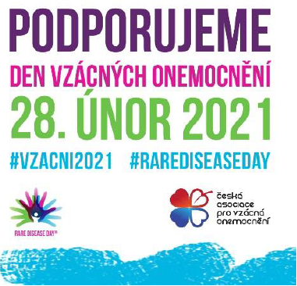

Den vzácných onemocnění se koná každoročně poslední únorový den. Smyslem této akce je ukázat široké veřejnosti, co vzácná onemocnění jsou a co znamenají pro životy pacientů.
Tuto akci koordinuje na mezinárodní úrovni EURORDIS, v ČR pak Česká asociace pro vzácná onemocnění (ČAVO) a jednotlivé pacientské spolky.
První Den vzácných onemocnění se konal v roce 2008. Od té doby se konalo více než tisíc akcí v 80 zemích celého světa.
Letošní den poukazoval na potřebu a důležitost multidisciplinární péče v rámci jednotlivých pracovišť. V komunikaci bylo však potřeba ukázat ty, kteří se vzácnou nemocí sami bojují. Hlavním tématem bylo „Vzácní, ukaž, že jsi s námi“. Pacienti a jejich sympatizující se pomalovali barvičkami na obličej nebo se vyfotili před nějakou rozsvícenou budovou a sdíleli své fotografie na sociálních sítích.
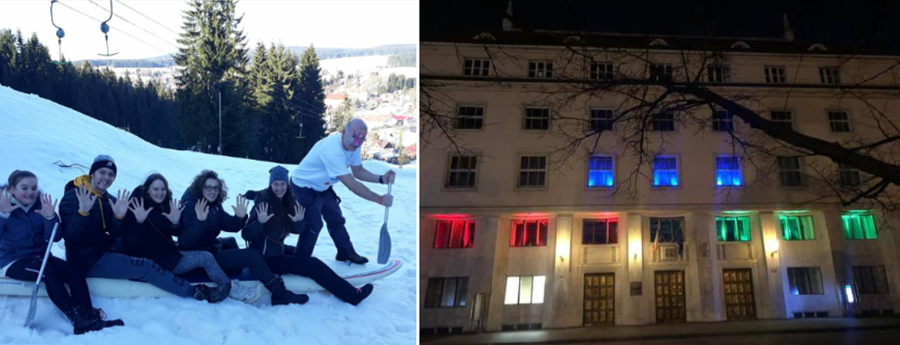

Rekondiční a rehabilitační pobyt – Fabry 2021

V září 4.9. -11.9.2021 v Orlických horách penzion PASTVINY.

- Za virtuální přítomnosti odbornice z centra pro léčbu Fabryho choroby MUDr. Gabriela Dostálová
- Fyzioterapii měla po celou dobu pobytu na starosti Mgr. Michala Plháková
- Art therapii v podobě výroby talismanů / šperků z pryskyřice měla na starosti koordinátorka ČAVO Martina Michalová, která nás také informovala o novinkách v ČAVO

Pacienti si jako každý rok pochvalovali společné povídání a aktivity řízené heslem ČAVO
„Sami vzácní spolu silní“ .

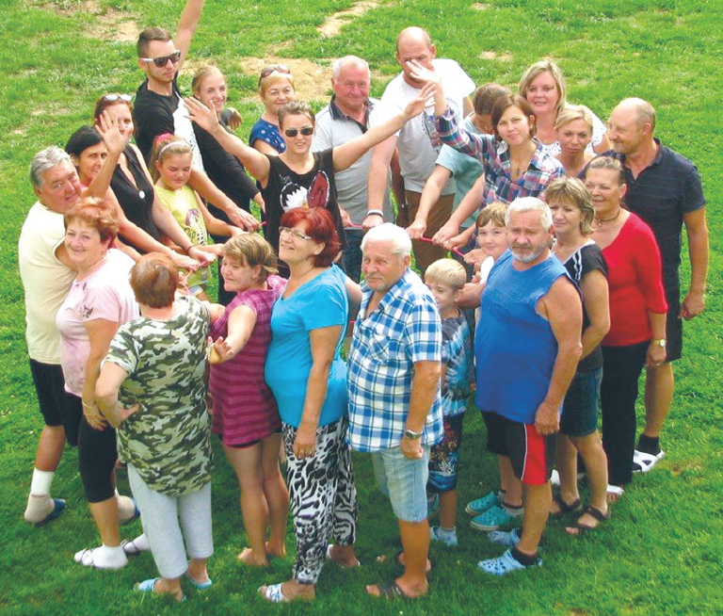

Národní setkání členů / virtuálně

Letošní setkání členů spojené s valnou hromadou se konalo prostřednictvím ZOOM dne 16.2.2021.

Na setkání se řešil především COVID-19, očkování, která vakcína je pro pacienty s LSD nejvhodnější, jak synchronizovat očkování s pravidelnou aplikací léčebného přípravku.

Paní doktorka Dostálová nám také vysvětlila co znamená genová terapie.

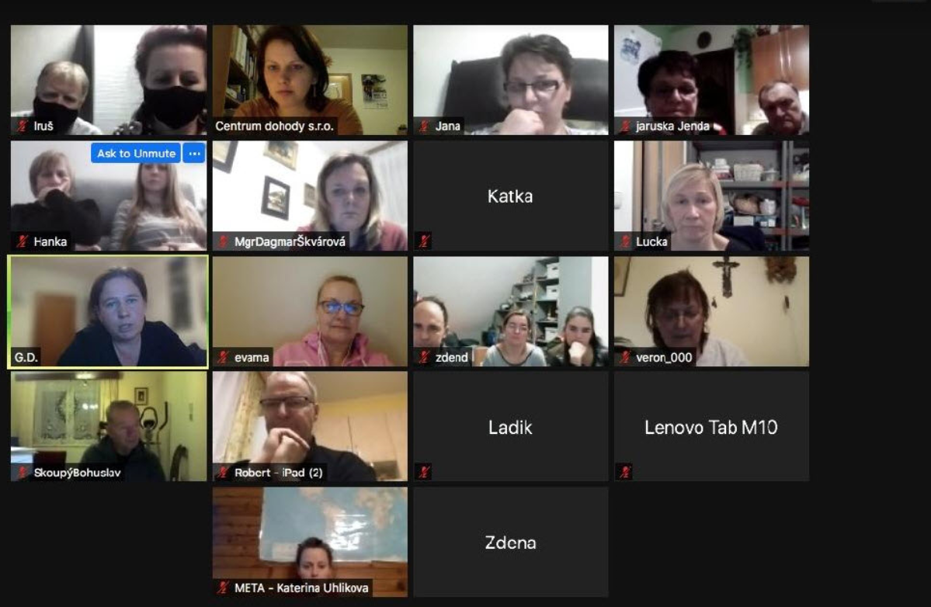

Časopis „KoMETA“ - zpravodaj

S ohledem na dlouho trvající pandemii COVID-19 se nám podařilo vzkřísit časopis KOMETA, která vyšla letos 2 x v létě a na podzim, poslední předchozí číslo je z roku 2008.

Vydání časopisu bylo pro všechny dalším komunikačním kanálem v době, kdy se nemůžeme osobně setkávat tak jak bychom chtěli a potřebovali.

Vydávání časopisu plánujeme i pro rok 2022.

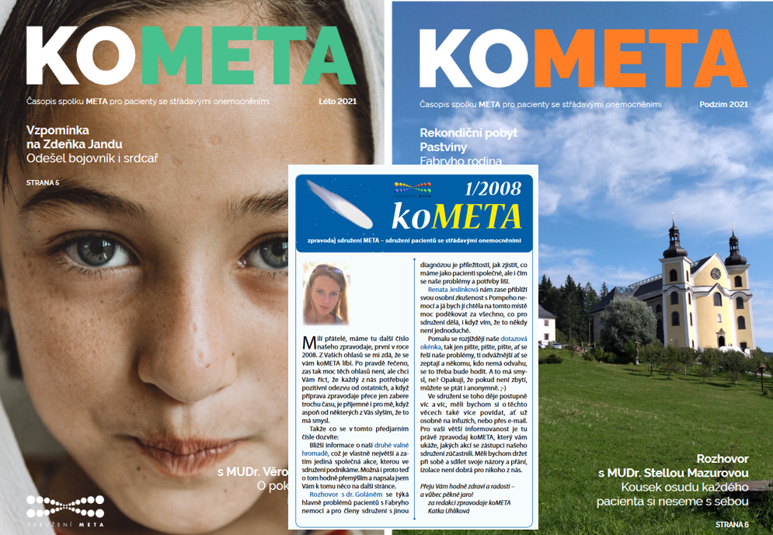

Zajištění dodávek léčebných přípravků do aplikačních center v místě bydliště

V létě letošního roku podepsal spolek META smlouvo o spolupráci s firmou TRANSMED, tato firma pro nás zajišťuje od srpna 2021 dodávky léčebných přípravků do aplikačních center v místě bydliště pacienta. Pacient tak již nemusí cestovat každých 14 dní do Národnícho centra pro léčbu v Praze, do centra bude dojíždět min. 4x ročně, kvůli pravidelným odběrům a specifickým vyšetřením.

Finanční podpora cestovních nákladů členům spolku (cesty na vyšetření mimo trvalé místo bydliště)

Jako každý rok spolek META pomohl financovat cestovní náklady pacientů, kteří museli vyrazit na vyšetření mimo své trvalé bydliště a jejich finanční situace nebyla dobrá.

Ekonomická část
